ZENITH ПРЕДСТАВЛЯЕТ DEFY REVIVAL SHADOW – СОВРЕМЕННУЮ ИНТЕРПРЕТАЦИЮ ОРИГИНАЛЬНОЙ ФОРМЫ ЧАСОВ DEFY

В последних новинках коллекции DEFY Revival дизайнеры ZENITH переработали форму самых первых часов DEFY 1969 года в подчеркнуто современном, строгом стиле. В истории уже были часы ZENITH в темных тонах, которые выпускались как работающие прототипы в очень малых количествах еще в 1970-е годы, однако DEFY Revival Shadow – это современное творение с винтажным профилем. Выполненная в том же духе, что и предшествовавшая ей Chronomaster Revival Shadow, модель DEFY Revival Shadow творчески объединяет историческое наследие с актуальными веяниями темными тонами и сдержанными текстурами.

Начиная с модели A3642 в 1969 году оригинальный многоугольный стальной корпус DEFY выделяется чередованием полированных и сатинированных поверхностей. Однако DEFY Revival Shadow демонстрирует цельное, подчеркнуто строгое оформление. Многоугольный корпус DEFY Revival с 14-гранным безелем выполнен из титана, который характеризуется малым весом, высокой прочностью и устойчивостью к коррозии. Микроструйная обработка всей поверхности корпуса придала ему матовость и подчеркнула темно-серый цвет титана и мгновенно узнаваемые формы. Такой современный выбор цветовой гаммы и текстур для дизайна образца 1969 года убедительно демонстрирует, насколько ZENITH опередил свое время линией DEFY. Очертания этой модели и десятилетия спустя выглядят совершенно современными, чтобы не сказать авангардными.

Впервые в истории ZENITH звенья легендарного браслета типа «лестница», который был придуман специально для часового бренда в знаменитой компании Gay Frères в 1969 году, изготовлены из титана и имеют ту же матовую текстуру, что и корпус. Благодаря малому весу титана этот браслет, проверенный временем, только выиграл в плане комфорта и эргономики. Он оснащен усовершенствованной раскладывающейся застежкой с еще более плавными эргономичными очертаниями.

Вспоминая насыщенные цвета циферблата с эффектной градацией, изначально свойственные линии DEFY, кажется парадоксальным, что циферблат часов DEFY Revival Shadow черный матовый и выглядит как винтаж. Стрелки с люминесцентным составом Super-LumiNova кремового цвета, равно как и накладные квадратные часовые метки с горизонтальными канавками отполированы и оформлены с применением родия для оптимальной читаемости показаний.

Мануфактурный автоматический механизм Elite 670, видимый сквозь сапфировую заднюю крышку, которая нисколько не нарушает внушительную водонепроницаемость 30 АТМ (300 метров), имеет балансовую частоту 4 Гц (28 800 пк/ч) и запас хода 50 часов.

DEFY Revival Shadow подтверждает, что необычная форма исторической модели DEFY значительно опередила свое время и сегодня остается столь же актуальной, как и в 1969 году.

Модель DEFY Revival Shadow доступна онлайн и в бутиках ZENITH, а также у авторизованных дилеров по всему миру.

ZENITH: НАСТАЛО ВРЕМЯ ДОТЯНУТЬСЯ ДО ЗВЕЗДЫ.

Миссия компании ZENITH заключается в том, чтобы вдохновлять людей следовать за своей мечтой и воплощать ее в жизнь, несмотря ни на что. С момента своего основания в 1865 году бренд ZENITH стал первой швейцарской часовой мануфактурой с вертикальной интеграцией производства, а его часы – верными спутниками выдающихся людей, мечтающих о великом и стремящихся достичь невозможного: от Луи Блерио, отважившегося на исторический полет через Ла-Манш, до Феликса Баумгартнера, совершившего рекордный прыжок из стратосферы. Zenith также уделяет особое внимание женщинам, открывающим новые горизонты. Компания отдает дань уважения их свершениям и предоставляет платформу DREAMHERS, на которой они могут делиться своим опытом и вдохновлять других претворять свои мечты в реальность.

Непреклонно следуя по пути инноваций, ZENITH оснащает все часы исключительно механизмами собственной разработки и собственного производства. После создания в 1969 году механизма El Primero, первого в мире автоматического калибра хронографа, бренд ZENITH продолжает осваивать мир высоких частот, представляя часы, измеряющие время с точностью до долей секунды – до 1/10 секунды (линия Chronomaster) и до 1/100 секунды (линия DEFY). Поскольку инновации неразрывно связаны с высоким уровнем ответственности, программа ZENITH HORIZ-ON отражает обязательства бренда в отношении инклюзивности и многообразия, устойчивого развития и благополучия сотрудников. Формируя будущее швейцарской часовой индустрии с 1865 года, ZENITH продолжает создавать часы для тех, кто не боится бросить вызов самому себе и достичь новых высот. Настало время дотянуться до звезд.

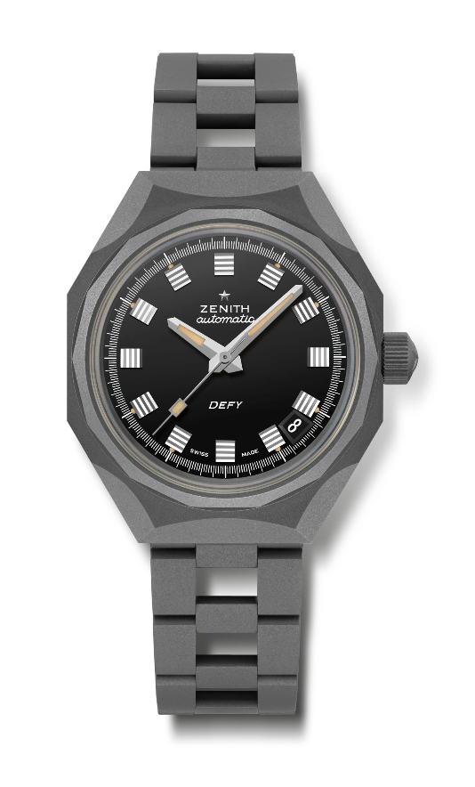
DEFY REVIVAL SHADOW
Модель: 97.A3642.670/21.M3642

Основные характеристики: Темная версия (из титана с микроструйной обработкой) оригинального восьмиугольного корпуса DEFY с легендарным 14-гранным безелем.
Механизм: Elite 670, автоматический подзавод
Частота колебаний: 28 800 пк/ч (4 Гц)
Запас хода: примерно 50 часов
Функции: Центральные часовая и минутная стрелки. Центральная секундная стрелка. Указатель даты в положении «4 часа 30 минут».
Отделка: Новый ротор в форме звезды с сатинированной отделкой
Цена: 7400 CHF
Материал: Титан с микроструйной обработкой
Водонепроницаемость: 30 ATM
Корпус: 37 мм
Циферблат: Черный
Часовые метки: Фацетированные, с родиевым напылением
Стрелки: Фацетированные, с родиевым напылением и люминесцентным покрытием SuperLuminova бежевого цвета
Браслет и застежка: Браслет типа «лестница» из титана с микроструйной обработкой

